Avaliação de Aprendizagem

Unidade Senac: | Centro Politécnico
Curso: | Técnico de Nível Médio Em Informática | Grupo/Oferta: | 2017.1 /11850 4.2
Unidade Curricular: | Consulta e Gerenciamento de Dados
Instrutor (a): | Flavia Barbosa Garcia | Data da aplicação:
Referente a Avaliação da Aprendizagem: C1 ( ) CR ( ) CF( )
Competência (s) Avaliada (s): | Manipular o ambiente de iteração com o Banco de dados  Implementar infraestrutura e o armazenamento de dados em um banco de dados  Prover acesso eficiente às informações do Banco de Dados

AVA 1

- Crie no MySQL Workbench a tabela mostrada abaixo
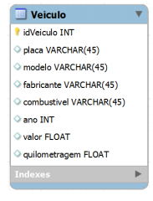
2. Escreva o comando que insere um registro com todos os campos preenchidos.
OBS.: Preencha o banco de dados com pelo menos 20 registros antes de resolver a questão 3.

3. Escreva os comandos SQL que retorne as seguintes consultas:

a. Liste todos os dados de todos os veículos.
b. Liste o fabricante, modelo e ano dos veículos fabricados
a partir do ano 2000.
c. Liste todos os carros movidos à gasolina, em ordem crescente de preço.
d. Liste o fabricante, modelo, ano e valor dos carros que custam entre 15 e 25 mil, em ordem decrescente.
e. Liste a placa e quilometragem dos carros cuja quilometragem seja menor que 30.000 km.
f. Liste todos os carros movidos à gasolina ou etanol.
g. Liste os carros da FIAT movidos à diesel.

4. Escreva o comando que atualiza o preço de um veículo.

5. Escreva o comando que exclui o registro de um veículo.

6. Crie as tabelas necessárias e desenhe o diagrama completo para um sistema de rifas on-line.
Este sistema permite que uma pessoa se cadastre e ao acessar o sistema tenha a opção de criar um novo sorteio ou comprar bilhetes para um sorteio existente. Em geral ao cadastrar um sorteio, deve-se informar qual o item a ser sorteado, o valor do bilhete e o número de bilhetes disponíveis, além da data e hora do sorteio e outras informações. Ao comprar um bilhete, o sistema registra para qual sorteio é o bilhete, quem foi o comprador e se este foi um bilhete ganhador. Por padrão todos os bilhetes possuem a indicação de que não são ganhadores (a modificação será feita por uma função implementada no sistema que realiza o sorteio na data e hora cadastrada.)

AVA 2

Considerando o diagrama de entidade e relacionamentos abaixo:
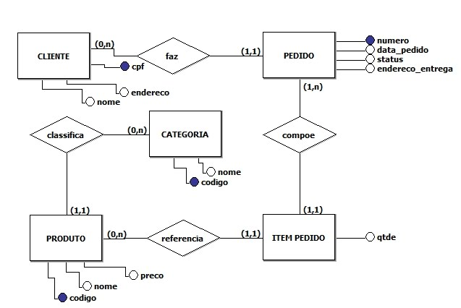

Foi gerado o modelo relacional abaixo ( com algumas alterações ):
CLIENTE { cpf, nome, endereço }
PEDIDO ( numero, data_pedido, status, endereço, cpf )
cpf referencia CLIENTE
PRODUTO { codigo, nome, preco, codigo_categoria }
codigo_categoria referencia CATEGORIA
ITEM_PEDIDO { numero, codigo, qtde}
numero referencia PEDIDO
codigo referencia PRODUTO
CATEGORIA ( codigo, nome )
Usando a SQL construa consultas para cada questão abaixo:
- Listar cpf, nome e numero dos pedidos feitos clientes ordenando pelo cpf do cliente
- Listar numero e data_pedido dos pedidos feitos entre 01/01/2013 e 01/04/2013
- Listar cpf, nome, numero, data_pedido, qtde, preco e preco total de todos os pedidos com status = 'A'. Ordenar por nome do cliente.
- Listar codigo, nome e preço de todos os produtos que não foram vendidos
- Listar codigo, nome e preço de todos os produtos que tiveram alguma venda.
- Listar cpf, nome e endereço de todos os clientes que nao fizeram compra em 2013 e todos os clientes que compraram algum produto com quantidade superior a 5. Ordenar por nome do cliente.
- Listar a maior venda feita em 2013
- Listar o preço medio dos pedidos com status = 'F'
- Listar a maior venda, a maior venda e o preço medio dos pedidos feitos em 2010 e com status igual a 'A', 'F' ou 'R'.
- Listar os pedidos que não tenham status igual a 'F', 'R' ou 'C'
- Adicionar uma coluna preço_desconto na tabela PRODUTO
- Adicionar uma coluna email na tabela CLIENTE
- Adicionar uma chave primaria na tabela CLIENTE com a coluna cpf
- Adiconar uma chave primária na tabela ITEM_PRODUTO com as colunas numero e codigo.

AVA 3

Uma fábrica de roupas exclusivas (cada modelo, único, é projetado por estilistas famosos) deseja um sistema para controlar sua produção. A fábrica conta atualmente com 1230 funcionários sendo que a maior parte dos mesmos são costureiras trabalhando na atividade fim. A fábrica possui aproximadamente 600 máquinas de costura de diversos tipos (overlock, zig zag, costura reta, etc) de diversos fabricantes.
Para ingressar como costureira, a funcionária é avaliada para determinar em que tipo de máquina ela possui habilitação. Cada máquina pode realizar um ou mais tipos de costura.
Cada peça de roupa é produzida integralmente por uma costureira em uma máquina, sendo que neste período nem a costureira, nem a máquina podem ser alocados para outra coisa.
A remuneração das costureiras é mensal baseado em uma alíquota fixa (15%) sobre o preço de venda de cada peça. Nenhuma costureira pode receber menos que um determinado valor mínimo que é negociado no momento da contratação de cada uma. As costureiras são divididas em supervisões, cada uma possuindo uma supervisora que é a responsável pela qualidade do que é produzido, e pela monitoração das máquinas que estão em conserto. A máquina só vai para conserto após o término da produção da peça. A supervisora da costureira que estava produzindo nesta máquina se toma a responsável pela monitoração de seu conserto.
A fábrica necessita das seguintes informações:

a) Relatório de peças produzidas por uma costureira num determinado período, no seguinte formato: modelo da peça, descrição do modelo, data e hora de início e término da fabricação, código da máquina de costura, localização da máquina e o fabricante.

b) Relatório das costureiras sem produção no período (matrícula da costureira, nome, Valor Mínimo Negociado).

c) Relação das máquinas disponíveis, informando para cada uma o seu fabricante e o(s) tipo(s) de costura que possui.

d) Quais costureiras estão disponíveis e habilitadas a trabalhar em um tipo de máquina no momento.
e) Relação das máquinas que estiveram mais de 10 vezes em conserto, contendo: código da máquina e para cada conserto, matrícula e nome da supervisora responsável, data início e término do conserto.

AVA Final

Desenvolver um projeto completo de banco de dados, apresentando:

- Mini-Mundo
- Diagrama ER
- DDL
- DML
- DDCL

